Почему необходимо научить ребенка
правильно держать ручку
Выделяя последовательность того, чему надо научить ребенка перед тем, как начинать писать, следует подчеркнуть три основных момента:
- научить ребенка соблюдать правильную позу при рисовании и письме;
- научить ребенка правильно держать карандаш (ручку);
- научить ребенка правильно координировать движения пальцев, кисти, предплечья, плеча при рисовании и письме.
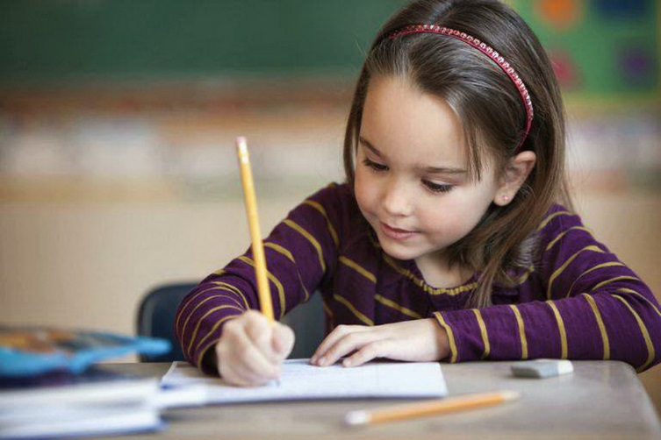
Почему это так важно? Главное потому, что правильная поза, правильное положение ручки и правильная координация движений позволяют сформировать правильную технику письма, правильный графический навык, а значит, сделать письмо удобным, четким, быстрым.

Безусловно, писать можно и в не очень удобной позе, выворачивая постоянно немеющую руку и затекшее плечо, но тогда трудно говорить о качестве и скорости письма. Да и вряд ли можно надеяться, что при такой технике удастся не думать о том, как это делается.
Очень часто ребенок видит, что плохо пишет, и нередко это бывает связано с неправильной техникой письма, но сам не осознает этого, не знает и не понимает, какие именно движения более эффективны, просты и доступны. Не следует забывать, что исправить неправильную позу или неверную технику письма, к которой привык ребенок, не просто трудно, но чаще всего невозможно.
Все эти правила несложны, но освоить правильную посадку, способ держания ручки и технику письма возможно только при постоянном и направленном внимании взрослых (педагога, воспитателя, родителей). К сожалению, на практике постоянного и целенаправленного внимания к этим «мелочам» не получается. Сказывается и то, что нередко дети сидят за чересчур маленькими или не по росту большими столами, а ручку держат «как удобно».
Следует подчеркнуть, что замечания взрослых, типа – «опять сидишь неправильно» или «неправильно держишь ручку», а чаще – «плохо сидишь» и «плохо держишь ручку», ничего не меняют, а главное – не могут изменить. Ребенок должен понимать и четко представлять себе, что значит хорошо, правильно и что именно неправильно, плохо. При этом нужно не только объяснить, как правильно, но и показать, найти вместе с ребенком наиболее удобный для него вариант правильной позы или правильного положения ручки. Важно также, чтобы ребенок понял и почувствовал удобство правильной позы и правильного положения ручки. Довольно часто при жалобах на плохой почерк ни учитель, ни родители не принимают во внимание лишь один элемент положения кисти: на какую часть кисти опирается рука при письме. Если не на мизинец, а на тыльную часть, то письмо становится неудобным, затруднено продвижение руки по строке, невозможно правильное положение ручки и т. п. Четкий (не говоря уже о красивом) почерк в этом случае просто невозможен.

Многие люди держат ручку неправильно. Да и детки, взявшие впервые пишущее орудие, держат его в кулачке неуверенно.

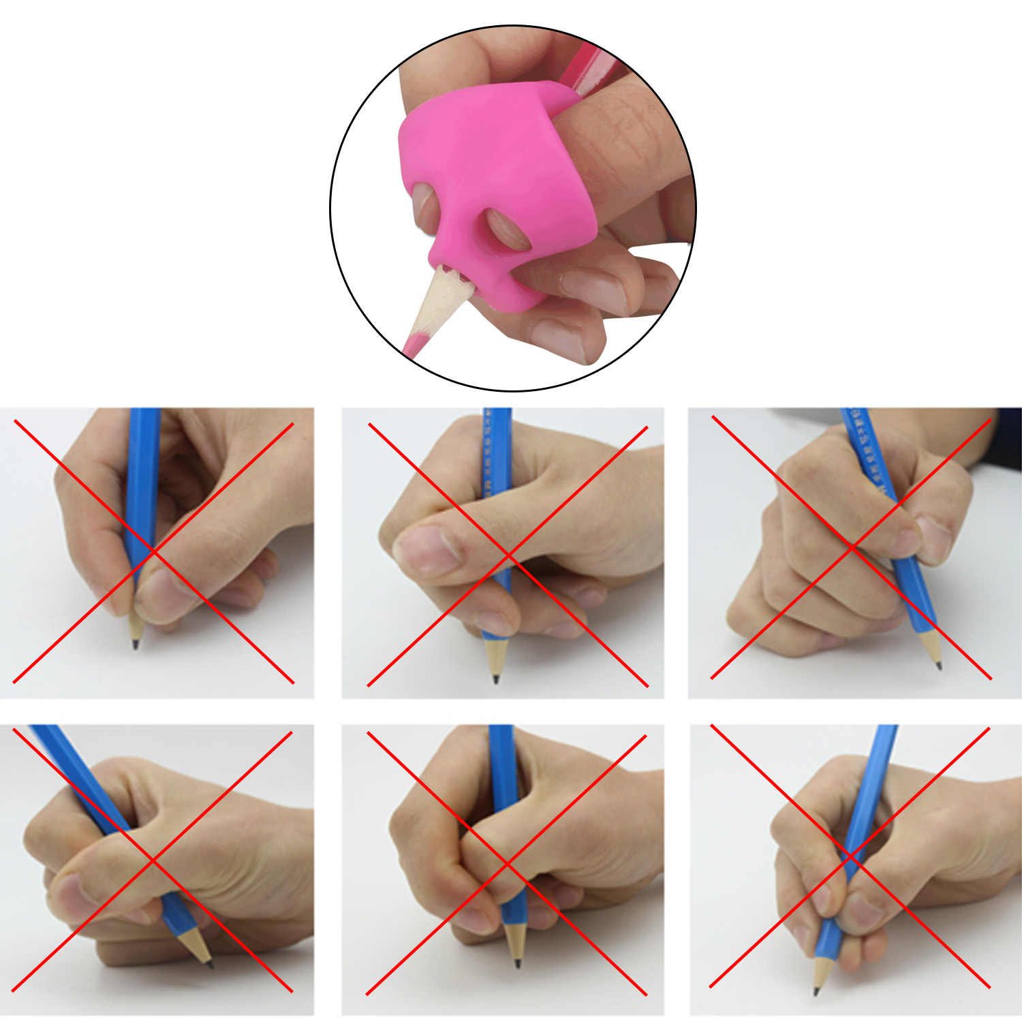

Нужно ли переучивать ребёнка?
Достаточно часто можно встретить мамочек, которые не переучивают детишек держать письменные принадлежности, ссылаясь на удобство. Однако какое значение умения в обращении с ручкой? Во многом именно от этого зависит правильность посадки, а в то же время и зрение. Более того, рука при неверном обращении с пишущим предметом будет достаточно быстро уставать. При правильной постановке руки будут развиваться необходимые мышцы, что также повлияет на способность писать продолжительное время.

Если ребёнок уже привык держать ручку неправильно
В случае, если ребенок уже достаточно давно держит письменные принадлежности неверно, переучить малыша будет очень и очень сложно. Многие даже утверждают, что это и вовсе нереально. Те, кто всё же не теряет надежду научить ребёночка правильному обращению с ручкой и карандашом, используют специальные резиновые накладки, формирующие положение руки при письме. Однако есть и другие способы.

Как научить ребёнка правильно держать карандаш:
Один из самых действенных способов выглядит так: изначально необходимо оторвать половинку салфеточки. Её положить в кулачок ребёнка и попросить придерживать безымянным пальчиком и мизинцем. При этом дать в руку карандаш. И с салфеточкой ребёнок должен писать то время, пока не научится держать ручку правильно.

Можно отметить точечку на указательном пальчике и объяснить ребёнку, что нужно держать ручку так, чтобы она закрывала точку. В этом случае за малышом необходимо будет следить, чтобы он не начал писать так, как привык.
Если рука ребёнка зажата, можно вместе с ним раскрашивать и обводить большие предметы. В этом случае мышцы научатся расслабляться, а письмо не будет столь утомительным. Ребёнок, у которого сильно фиксируется рука, обычно рисует мелкие предметы. Именно поэтому столь полезно для него учиться разрисовывать большие участки бумаги.
Приучать ребёнка правильно держать ручку необходимо с самого раннего времени. Иначе переучить его будет очень и очень сложно.
Неправильный захват приводит к напряжению мышц – руки, плеча, спины, и, как следствие, к формированию неправильной осанки, быстрой усталости, головным болям.
Способ, которым ребенок держит ручку или карандаш вопреки видимости, является важным фактором, определяющим его развитие. Когда ребенок начинает дошкольное или школьное образование, способ удерживания ручки становится чрезвычайно важным.
Многие родители задаются вопросом, почему. Есть несколько причин. За развитие человеческого почерка отвечает часть ствола мозга и часть коры головного мозга. Первой и наиболее важной причиной, почему вы должны научить ребенка правильно держать ручку есть вопрос развития мозга и вопрос эргономики.
Правильное удерживание ручки необходимо для оптимального использования и применения силы для спокойного и приятного процесса письма. Все другие способы удержания вызывают натиск на ручку или слишком сильный, или слишком слабый, и, таким образом отвлекают ребенка и не позволяют полный контроль над движениями пера. Хоть в современном мире, в век компьютеров, кажется, что хороший почерк не очень важен, но с точки зрения психомоторного развития ребенка это очень важно!

